PONIEDZIAŁEK
WIOSNA WŚRÓD NAS
Policz, a następnie w wyznaczonym miejscu narysuj tyle kresek, ile jest przedmiotów w danym zbiorze.
Zadaniem rodzica jest przeczytanie polecenia dziecku, ciche liczenie razem z nim, w miarę potrzeb pomoc w rysowaniu, prowadzenie ręki dziecka.
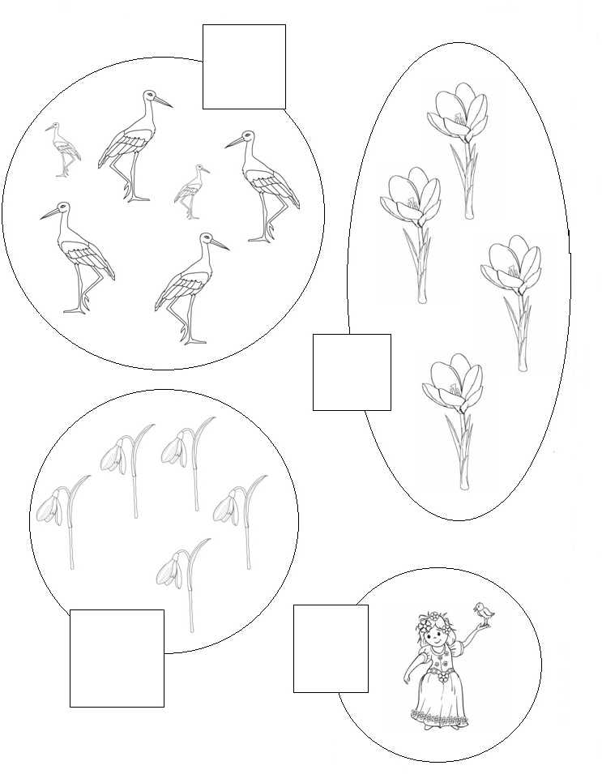
Połącz w pary takie same obrazki.
Dziecko powinno najpierw wskazać palcem dwa takie same obrazki. Następnie samodzielnie lub z pomocą rodzica poprowadzić linie kredką lub mazakiem.

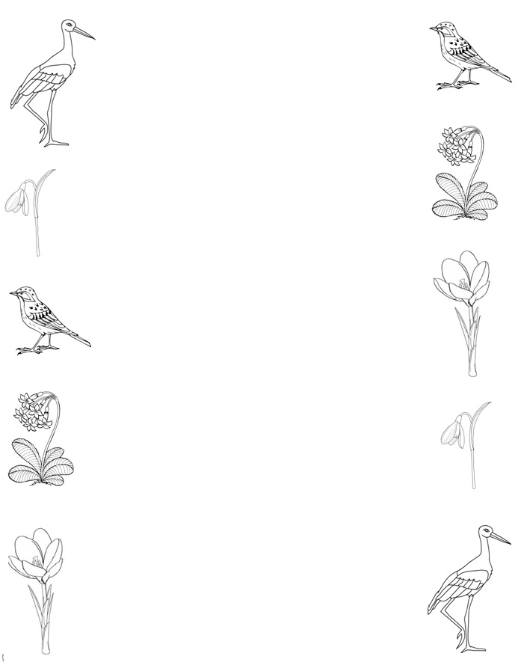

Rysuj po śladzie. Pokoloruj rysunek.
Po przeczytaniu polecenia, rodzic powinien pomóc dziecku przygotować odpowiednie kolory kredek odpowiadające rzeczywistości. Kontrolować, aby dziecko nie wykraczało poza kontur.

Wykonaj dodawanie wiosennych kwiatów.
Rodzicu, przygotuj liczydło, koraliki lub patyczki do liczenia. Licz razem z dzieckiem. Pomóż mu wyciąć i dopasować karteczki z odpowiednim wynikiem.
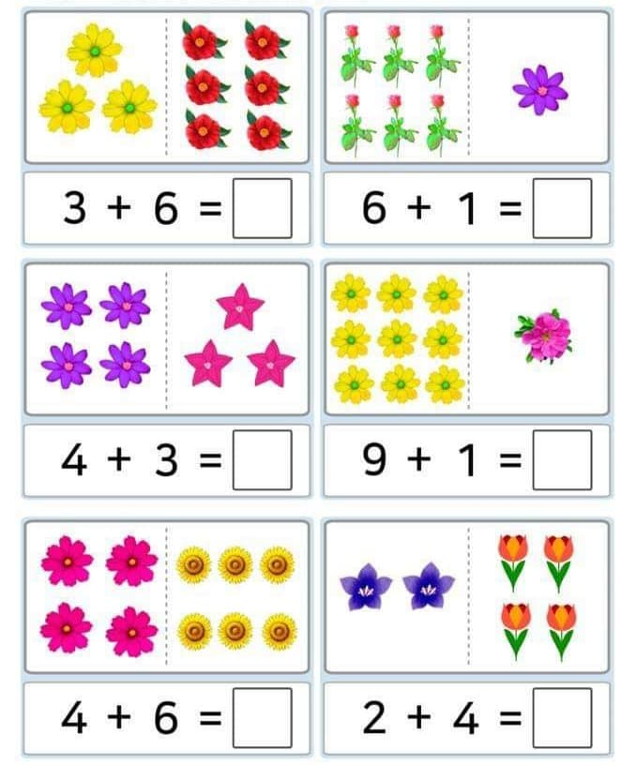

9 | 7 | 7 | 10 | 10 | 6
Wyklej tęczę plasteliną odpowiednim kolorem.
Zadaniem rodzica jest pomoc w formowaniu małych kuleczek z plasteliny oraz przyklejanie ich w wyznaczonym miejscu zgodnie z ustaloną kolorystyką.

